**ИНСТИТУТ ТРАНСПОРТА И СВЯЗИ**



ФАКУЛЬТЕТ КОМПЬЮТЕРНЫХ НАУК И ТЕЛЕКОММУНИКАЦИЙ

КАФЕДРА ПРОГРАММНОГО ОБЕСПЕЧЕНИЯ КОМПЬЮТЕРНЫХ СИСТЕМ

**Лабораторная работа №4**

по дисциплине

„Численные методы”

Тема: «Численные методы решения дифференциальных уравнений первого порядка.»

Выполнил: Денис Белов, Андрей Савкин, Евгений Хрущ

Рига.

2020.

**1)** **Формулировка задания**

В данной работе необходимо было реализовать два метода решения дифференциальных уравнений: метод Эйлера и индивидуальный метод: Рунге-Кутта 4-го порядка. Для реализации алгоритма требовалось предусмотреть ряд входных данных, таких как первый коэффициент дифференциального уравнения при х, второго коэффициента уравнения при х2, точность проводимого вычисления, начальное условие и правая граница интервала.

Для эталонного решения взяли $y(x)=\frac{4.5e^{0.9x}}{3.5+e^{0.9x}}$

**2) Метод Эйлера**

class DifferentialEquationsSolver:

    def __init__(self, function, step_h, exact_ys=None):

        self.function = function

        self.step_h = step_h

        self.method_name = ""

        self.exact_ys = exact_ys

    @staticmethod

    def compare_errors(approx_ys, exact_ys):

        return [abs(y2 - y1) for y1, y2 in zip(approx_ys[1:], exact_ys[1:])]

    def _get_next_y(self, current_x, current_y):

        return self.function(current_x, current_y)

    def _get_exact_y_and_error(self, current_x, current_y, i):

        exact_y = self.function(current_x, current_y)

        error = abs(current_y - exact_y)

        return exact_y, error

    def _table_line(self, current_x, current_y, i):

        if self.exact_ys is None:

            print(f'{"%0.8f" % current_x:<16} | {"%0.8f" % current_y:<16}')

        else:

            error = abs(current_y - self.exact_ys[i])

            print(f'{"%0.8f" % current_x:<16} | {"%0.8f" % current_y:<16} | {"%0.8f" % self.exact_ys[i]:<16} | '

                  f'{"%0.8f" % error:<16}')

    def get_xy(self, initial_x, initial_y, last_x):

        xs = np.arange(initial_x, last_x + self.step_h, self.step_h)

        ys = []

        current_y = initial_y

        self._description_line(initial_x, initial_y, last_x)

        self._table_header()

        for i, current_x in enumerate(xs):

            self._table_line(current_x, current_y, i)

            ys.append(current_y)

            current_y = self._get_next_y(current_x, current_y)

        return xs, ys

class Euler(DifferentialEquationsSolver):

    def __init__(self, function, step_h, exact_ys=None):

        super().__init__(function, step_h, exact_ys)

        self.method_name = "Euler"

    def _get_next_y(self, current_x, current_y):

        return current_y + self.step_h * self.function(current_x, current_y)

**График 1:**

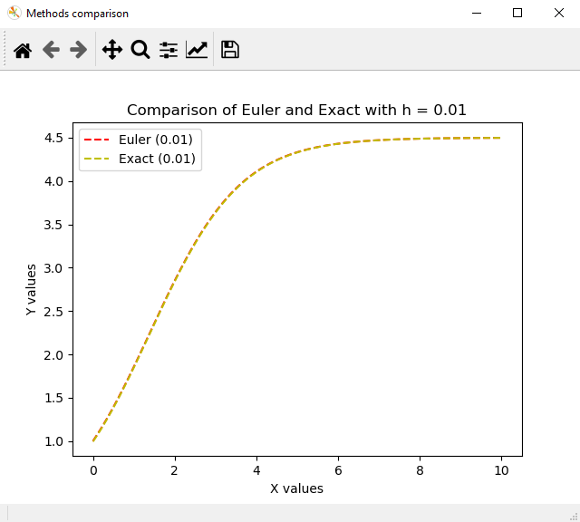

**График 2:**

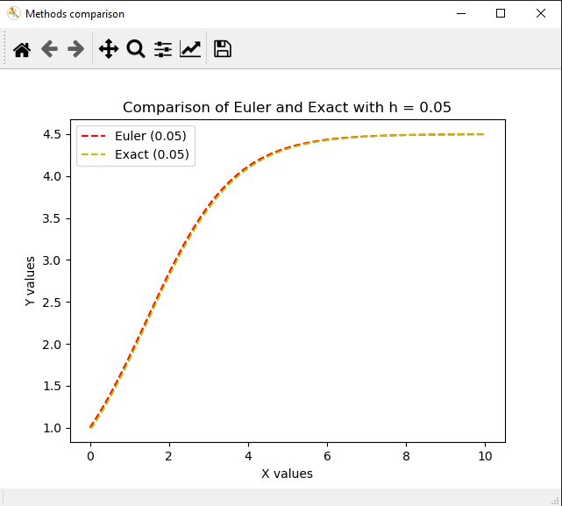

**3)** **Индивидуальный метод: метод Рунге-Кутта 4-го порядка**

class DifferentialEquationsSolver:

    def __init__(self, function, step_h, exact_ys=None):

        self.function = function

        self.step_h = step_h

        self.method_name = ""

        self.exact_ys = exact_ys

    @staticmethod

    def compare_errors(approx_ys, exact_ys):

        return [abs(y2 - y1) for y1, y2 in zip(approx_ys[1:], exact_ys[1:])]

    def _get_next_y(self, current_x, current_y):

        return self.function(current_x, current_y)

    def _get_exact_y_and_error(self, current_x, current_y, i):

        exact_y = self.function(current_x, current_y)

        error = abs(current_y - exact_y)

        return exact_y, error

    def _table_line(self, current_x, current_y, i):

        if self.exact_ys is None:

            print(f'{"%0.8f" % current_x:<16} | {"%0.8f" % current_y:<16}')

        else:

            error = abs(current_y - self.exact_ys[i])

            print(f'{"%0.8f" % current_x:<16} | {"%0.8f" % current_y:<16} | {"%0.8f" % self.exact_ys[i]:<16} | '

                  f'{"%0.8f" % error:<16}')

    def get_xy(self, initial_x, initial_y, last_x):

        xs = np.arange(initial_x, last_x + self.step_h, self.step_h)

        ys = []

        current_y = initial_y

        self._description_line(initial_x, initial_y, last_x)

        self._table_header()

        for i, current_x in enumerate(xs):

            self._table_line(current_x, current_y, i)

            ys.append(current_y)

            current_y = self._get_next_y(current_x, current_y)

        return xs, ys

class RungeKutta(DifferentialEquationsSolver):

    def __init__(self, function, step_h, exact_ys=None):

        super().__init__(function, step_h, exact_ys)

        self.method_name = "Runge Kutta"

    def _get_next_y(self, current_x, current_y):

        adjusted_step_h = self.step_h / 2

        f1_left_point = self.function(

            current_x, current_y)

        f2_central_point_euler = self.function(

            current_x + adjusted_step_h, current_y + adjusted_step_h * f1_left_point)

        f3_central_point_adjusted = self.function(

            current_x + adjusted_step_h, current_y + adjusted_step_h * f2_central_point_euler)

        f4_right_point = self.function(

            current_x + self.step_h, current_y + self.step_h * f3_central_point_adjusted)

        return current_y + (self.step_h / 6) * (

            f1_left_point + 2 * f2_central_point_euler + 2 * f3_central_point_adjusted + f4_right_point

        )

**График 1:**

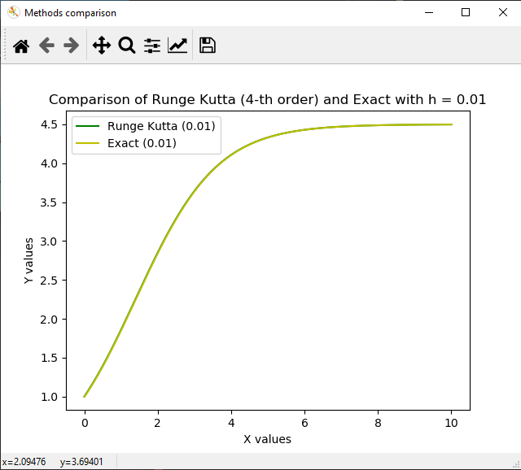

**График 2:**

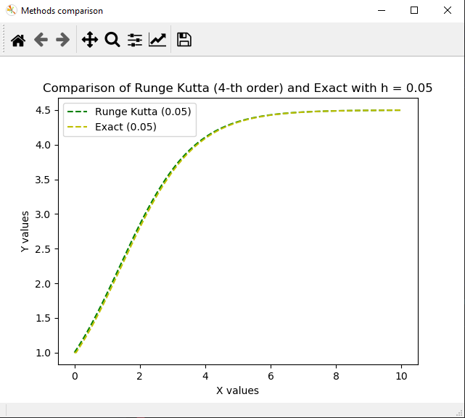

**4) Вывод**

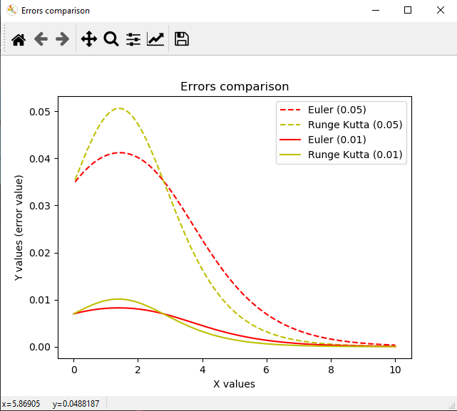

На данном графике видно, что метод Рунге-Кутта 4-го порядка быстрее сходиться в отличии от метода Эйлера. В начале метод Эйлера кажется чуть точнее, но быстро уступает. С увеличением точности, графики стали более приземистые, но особо не поменялись, они аналогичны, как и при точности 0.05. Изменение точности внешне на графике не отобразилось, и, если сравнивать разницу в точке х=10, разница в значениях минимальна. Изменение точности слабо повлияло на скорость сходимости.